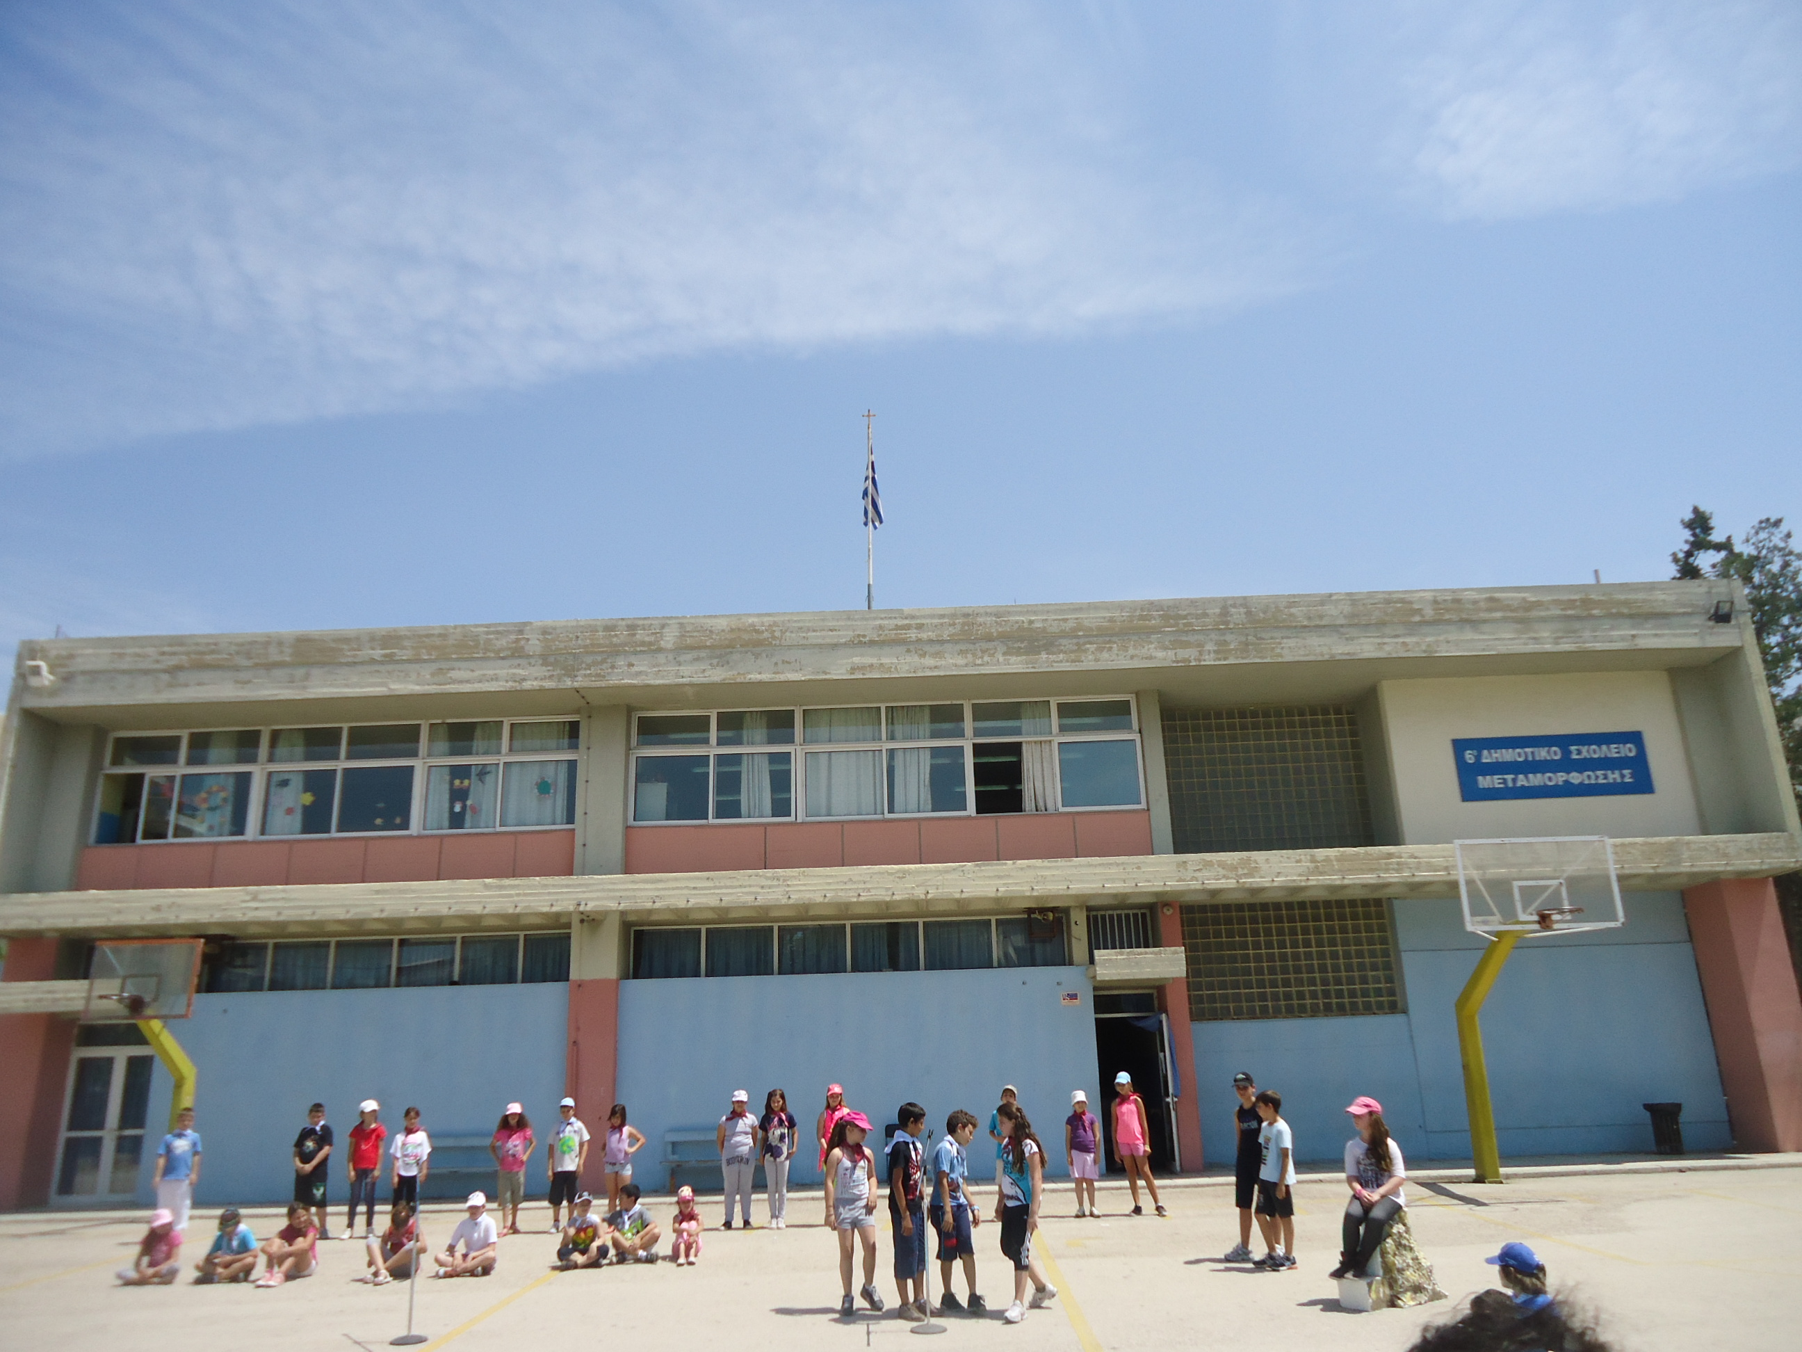
Αγαπητά μας Εκτάκια του Στ1, γεια σας και πάλι!

Για να σπάσετε την μονοτονία του σπιτιού, του tablet και του κινητού, ας θυμηθούμε και λίγο τα βιβλία του σχολειού!

Έτσι για τούτο το ΠΣΚ (Παρασκευοσαββατοκύριακο), άνοιξε τον υπολογιστή και κάνε τις ασκησούλες που ναι μέσα κει!!

Αν δυσκολευτείς, μέσα απ' τα βιβλία σου ή απ' τις ασκήσεις που έχουμε κάνει, τη λύση εύκολα θα βρεις.

Δεν ξεχνάμε αγαπάμε τους συνανθρώπους μας και γι' αυτό
ΜΕΝΟΥΜΕ ΟΛΟΙ ΣΠΙΤΙ

Με αγάπη και εκτίμηση,
ο δάσκαλος σας
Μπαρούτας Γιάννης

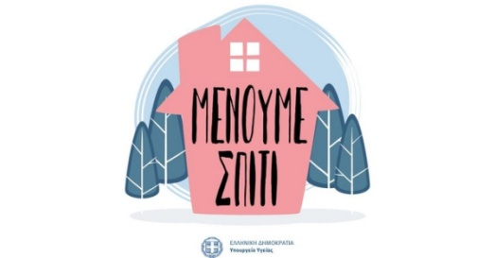
Να είστε όλοι καλά, εις το επανιδείν και είπαμε #menoumespiti

